a viagem que descobriu a terra
Expedição de Fernão de Magalhães foi castigada por fome e mortes, mas deu a primeira volta ao mundo
15.set.2019 Fabrício Lobel/Marcelo Pliger

Parte 2: Continuemos seguindo a aventura de Fernão de Magalhães! Responda sempre com respostas completas!
A tarefa de Magalhães era transpor pela primeira vez as Américas no seu caminho ao Oriente e retornar com os porões cheios de especiarias.
O historiador observa que os navegadores daquele tempo, além dos lucros com o comércio, perseguiam algo mais: a ambição da glória pessoal ao realizar uma proeza inédita e marcar seu nome na história.
Uma das tarefas de Magalhães era dar a volta ao mundo e fazer comércio. Qual era outro objetivo que os navegadores almejavam, nessa época?
________________________________________________________________________________________________________________________________________________________________________________________________________________________________________________________________________________________________________________________________
Assim, em setembro de 1519, Magalhães partiu da Espanha em um comboio de cinco naus com a missão de chegar às ilhas Molucas.
Ele levava sob seu comando uma expedição composta sobretudo por espanhóis (embora houvesse também portugueses, gregos, franceses etc.). Grande parte da tripulação não confiava no português. Também não acreditava que ele soubesse como contornar a América.
Quando partiu a expedição?
Qual era o destino dela?
Quem compunha a expedição?
Um ponto importante para a expedição é a entrada no que é hoje o rio da Prata, um estuário de grandes rios que divide o Uruguai e a Argentina.
Magalhães entrou nesta baía, mas percebeu que o rio não dava acesso a outro oceano. Restava a ele, então, retornar para a Espanha ou procurar uma nova passagem nos mares do sul, completamente desconhecidos.
O português optou pela segunda alternativa e foi tateando qualquer baía, qualquer reentrância do mar, apostando ser a passagem para outro oceano. Quando já estava mais ao sul do que qualquer outro europeu já estivera, e às vésperas da chegada do inverno, Magalhães decidiu ancorar em um porto natural no que é hoje o sul da Argentina. Ali passaram cinco meses até que o inverno findasse.
Por que Magalhães ficou parado durante cerca de 5 meses no sul da Argentina?
________________________________________________________________________________________________________________________________________________________________________________________________________________________________________________________________________________________________________________________________

Os espanhóis decidiram então tomar o controle da frota e retornar à Europa, abandonando uma missão que julgavam ser suicida. Nada garantia que houvesse uma passagem navegável para o outro oceano. A América bem poderia ser uma enorme porção de terra ancorada nos polos Norte e Sul. E se a passagem existisse, nada garantia que estaria onde Magalhães insistia em procurar.
O português, contudo, conseguiu controlar o motim. Os chefes do movimento foram castigados ou sentenciados ao esquartejamento. A frota então retomou viagem, cada vez mais ao sul, até finalmente encontrar uma passagem navegável entre o Atlântico e um novo oceano.
Por que os tripulantes armaram um motim?
________________________________________________________________________________________________________________________________________________________________________________________________________________________________________________________________________________________________________________________________

Ao avistarem o novo oceano, marujos rezaram em agradecimento. E por tê-los recebido com mares tão calmos, foi batizado de Pacífico.
Por que os navegadores deram o nome de “Pacífico” para o oceano descoberto?
________________________________________________________________________________________________________________________________________________________________________________________________________________________________________________________________________________________________________________________________

O contorno da Argentina, porém, custou a perda de duas das cinco naus. Uma naufragou e outra desertou na travessia do estreito. Ainda assim, por instinto ou estudo, Magalhães conseguiu provar seu ponto: existia uma rota navegável às Índias pelo lado espanhol do mundo.
No entanto, outro problema atingiu a expedição. O navegador percebeu que aquele oceano era maior do que imaginara, obrigando a tripulação a um racionamento extremo de comida e água. Marinheiros batalhavam pelo direito de comer os ratos dos porões das embarcações.
Escreva um problema ocorrido nessa fase da viagem:
________________________________________________________________________________
________________________________________________________________________________
________________________________________________________________________________
________________________________________________________________________________

Antonio Pigafetta, um italiano que completou a viagem e registrou suas observações num diário de bordo, escreveu sobre a miséria durante a travessia do Pacífico. “Já não tínhamos nem pão para comer, mas apenas polvo impregnado de morcegos, que tinham lhe devorado toda a substância, e que tinham um fedor insuportável por estar empapado em urina de rato. A água que nos víamos forçados a tomar era igualmente pútrida e fedorenta. Para não morrer de fome, chegamos ao ponto crítico de comer pedaços do couro com que se havia coberto o mastro maior, para impedir que a madeira roçasse nas cordas. Esse couro, sempre exposto ao sol, à água e ao vento, estava tão duro que tínhamos que deixá-lo de molho no mar durante quatro ou cinco dias para amolecer um pouco. Em seguida, nós o cozinhávamos e comíamos”.
Como era a alimentação a bordo?
________________________________________________________________________________________________________________________________________________________________________________________________________________________________________________________________________________________________________________________________

Com uma dieta baseada em couro, serragem e ratos, os marinheiros adoeciam rapidamente. As gengivas inchavam com a doença do escorbuto, ao ponto de encobrir os dentes. Os marujos eram castigados por fortes dores e sangramentos. A enfermidade impossibilitava qualquer tipo de alimentação.
Só na travessia do Pacífico, 19 homens morreram, incluindo indígenas que haviam sido capturados e eram levados como escravos à Europa. Diante de uma travessia tão dura, Pigafetta anotou em seu diário que acreditava que ninguém viria a se aventurar novamente por aquela rota.
Quais doenças atingiram os tripulantes?
________________________________________________________________________________________________________________________________________________________________________________________________________________________________________________________________________________________________________________________________

Após três meses no meio do deserto azul do Pacífico, Magalhães encontrou ilhas grandes, onde resolveu desembarcar em busca de repouso. Com a chegada às Filipinas, o ânimo de Magalhães declinou. Talvez por ter percebido que a viagem fora mais desgastante do que o razoável para uma rota comercial ou porque se deu conta de que as ilhas Molucas, na verdade, não estavam do lado espanhol do mundo, ficou abatido.
O português, então, começou a entrar em conflitos com reis locais. Meteu-se em desavenças alheias. Com uns criou inimizades, a outros prometia apoio militar.
A um líder filipino ele chegou a dizer que um de seus homens, vestindo uma armadura europeia, era capaz de guerrear contra cem aldeões. Assim, ele se ofereceu para guerrear em nome de um rei local, numa batalha onde teria pouca chances de sobreviver. A bordo de um bote com cerca de 60 de seus homens, Magalhães desembarcou numa praia tomada por mais de mil guerreiros rivais.
Manco por um ferimento que há anos tinha na perna, avançou com dificuldade entre as ondas. Batalhou sob uma chuva de flechas e lanças que vinham da praia. Foi atingido e derrubado três vezes até ser cercado e morto a golpes de lança e sabre. Os soldados retornaram às suas embarcações feridos e sem seu capitão.
Após a morte de Magalhães, oficiais da frota disputaram o comando da viagem, que caiu nas mãos de um navegador espanhol, secundário até este ponto da história: Juan Sebastián Elcano. Ele era um dos que haviam se rebelado contra Magalhães ainda na América.
Descreva o que aconteceu a Magalhães nas Filipinas.
________________________________________________________________________________________________________________________________________________________________________________________________________________________________________________________________________________________________________________________________

Elcano percebeu que aqueles marujos, já tão castigados, não conseguiriam refazer o caminho de volta pelo Pacífico, como era previsto. O espanhol, então, tomou a decisão que colocou a viagem para sempre na história. Escolheu abandonar o plano de retorno pelo Pacífico e voltou para a Europa pelo Oceano Índico, mesmo correndo o risco de ser pego por alguma frota portuguesa.
A nau Victória avançou pelo mar, por seis meses sem parar, desviando de portos e navios portugueses até chegar às ilhas de Cabo Verde, onde os marinheiros tiveram de ludibriar as autoridades locais para não serem presos por terem percorrido mares portugueses.
Como Elcano conseguiu terminar a viagem?
________________________________________________________________________________________________________________________________________________________________________________________________________________________________________________________________________________________________________________________________

Três anos após deixarem a Espanha, os 18 homens retornavam ávidos por velas para poderem agradecer aos céus a graça de terem sobrevivido à viagem que deu a primeira volta ao mundo.
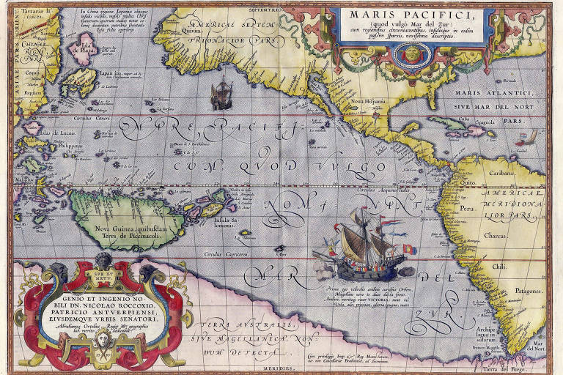
Magalhães virou nome de galáxia, de cratera na Lua e em Marte, além de uma sonda da Nasa dedicada a explorar o Sistema Solar. Com seu nome foi ainda batizado o estreito na ponta sul da América, vencido apenas por sua teimosia.
Mapa desenhado por Abraham Ortelius em 1589 mostra a nau Victoria, de Fernão de Magalhães, navegando pelo oceano Pacífico rumo ao Oriente. – Helmink

